## SVN本地版本控制（learning notes）

*不免有错，欢迎纠正~*

### SVN的用途;

SVN搭建本地文件版本控制管理在于

1. 将workshop和respo之间分开来，这样避免无用甚至错误的修改使得代码原来版本丢失；
2. 可以备份多个版本，而且不用每次都复制一份完整代码，它帮你记录了日志并且可以自动恢复，只要你知道该恢复到哪个版本
3. 养成commit的习惯，对于修改后的代码要及时说明修改的地方，便于记录‘
4. 继续学习branch 的功能。

### SVN的安装与配置;

Tortoise SVN官网地址是：

<http://tortoisesvn.net/downloads.html>

下载后安装后，如果安装成功可以右键某个文件夹，会出现tortoise SVN的一些操作，说米国安装成功，否则安装失败。

SVN搭建本地文件版本控制管理;

### SVN的几个操作：

Create repository here:将一个空白文件夹建立为仓库；

Import:将要归档的文件导入，在需要归档的文件夹上面点击import到某个仓库；

Checkout: 建立改文件夹与服务器之间的关系，使得这个workshop文件夹可以从仓库端读写操作；

Add：

Commit：将本地操作上传到仓库

Update：更新本地至某个版本库

### 实现第一个简单实例

所以实现第一个简单的本地版本控制只需要下面几步：

1. 在一个空白文件夹上面右键，选择：create repository here，如图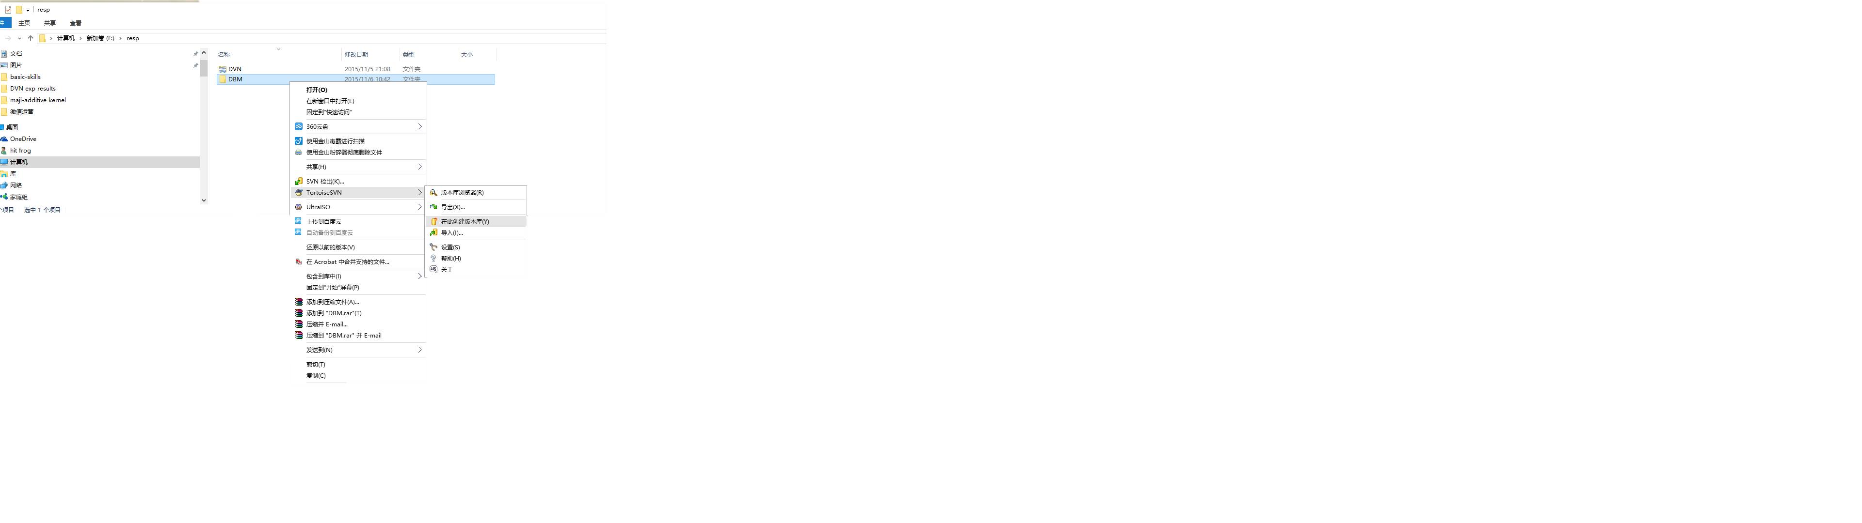

这个操作就将这个文件夹建立为一个本地的repository。

1. 将需要进行归档版本控制的代码import到建立的repository

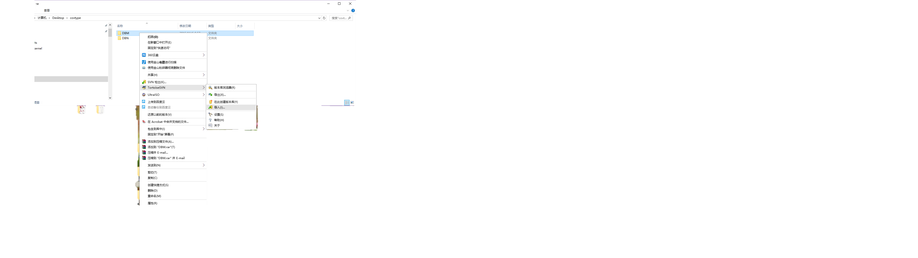

在对话框里面选择刚刚建立的仓库，如下图，

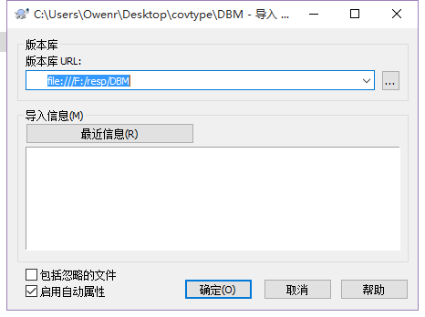

这样所有在源DBM的文件就会在F盘里面的DBM下面保存信息。导入成功之后，出现如下对话框：

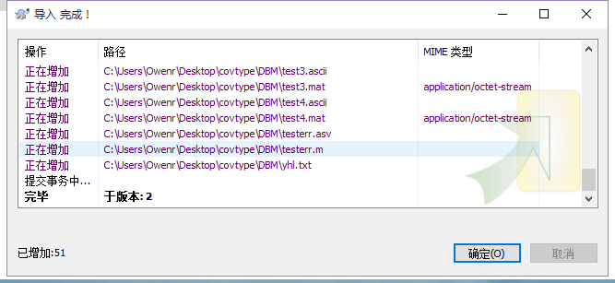提示导入成功！

1. 接下来说明如何建立一个工作区，这个工作区就是你平时增删改查的地方，而版本信息就保存在repository里面。

在任意的目录下面，右键空白处（也可以新建一个目录，制定checkout的目录）:

选择 SVN checkout, 弹出如下对话框：

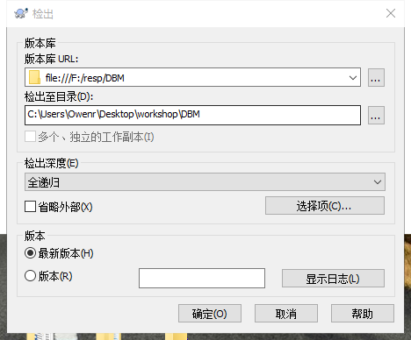

第一个是repository URL,这个是你刚建的repository的位置以及加上协议头，checkout directory是指要检出到目录。一般会自动填上，如果不对可以修改。下面还可以制定checkout的版本，可以通过显示日志选项选择自己的想要的版本。

Ckeckout完成后显示如下：

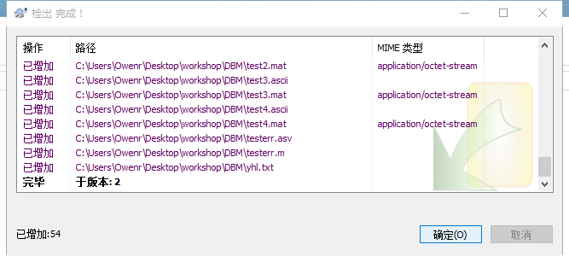

下面可以在checkout的目录下面进行增删查改了。如果只是在这个目录下面工作，那么你的工作将只对这个目录有影响，而对repository无影响。如何将已经确定的修改提交到repository来共享到其他分支呢？这个是下面的步骤了。

首先按照第三步在工作区建立另一个checkout目录DBM1，用来进行下面的对比演示。

1. 下面我们对工作区的DBM目录进行一定的修改，比如增加一个文件test.txt。现在我们想把这个修改同步到仓库。右键DBM目录，执行SVN Commit，弹出如下对话框，

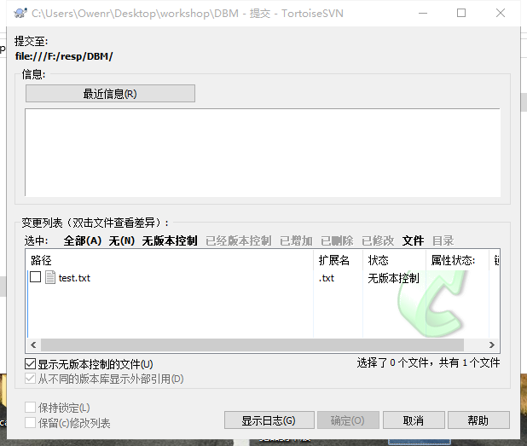

首先看对话框的下半部，它显示的与repository里面对比做的修改，选中需要提交的修改即可。

对话框的上半部分也很重要，它是为你的修改添加备注的地方，这样你就可以最这个更改一目了然，也便于别人了解你对工作的改动。

添加成功后弹出下面对话框：

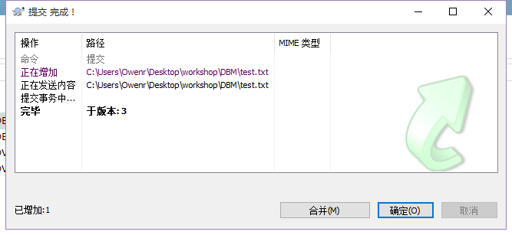

1. 接下来说明工作目录如何同步到版本库的最新改动，



显然刚刚我们对DBM做的改动commit到了repository，所以可以认为test.txt存在于DBM和repository对应的DBM目录。DBM1中并没有。如何将test.txt添加到DBM1呢？可以通过右键DBM1 “SVN update“,选择后结果如下，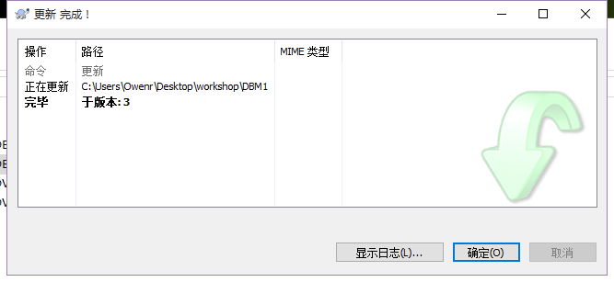

上面的更新默认更新到repository里面的最新版本，还可以选择tortoise SVN 下的更新至（update to）：通过查看日志来查看版本信息，选择更新到需要的版本。

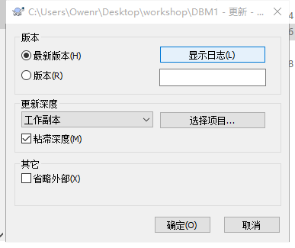

显示日志里面可以看到：

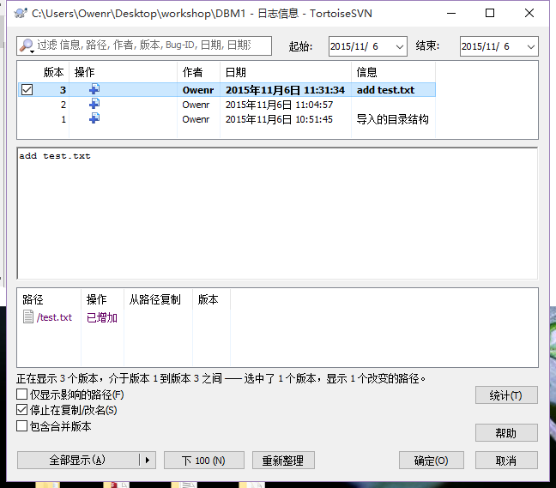

注意后边的信息栏就是我们之前填的备注信息。

执行这个操作之后就可以在DBM1看到了test.txt 文件了。

1. 注意上面的tortoise SVN下的更新至操作不仅可以更新到最新版本，还可以更新到之前的版本，比如此时将DBM1更新至版本2，

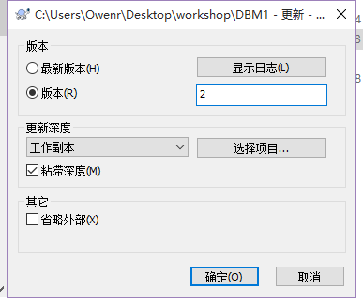

结果如下图，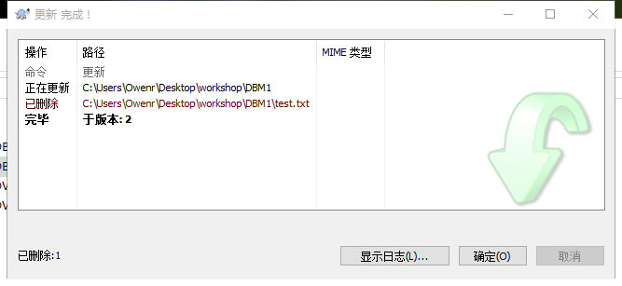

个人理解，SVN的本地版本控制管理结构应该类似于下面这个图：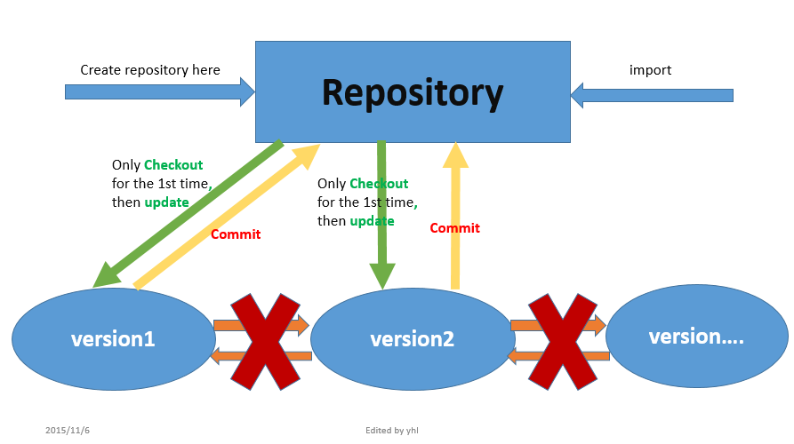

箭头的方向代表数据的流向，箭头上面的文字代表所执行的操作。带叉的箭头表示在SVN中不允许的操作。

### Reference:

[1]<http://blog.sina.com.cn/s/blog_643d775101011yt9.html>

[2]<http://blog.csdn.net/dndxhej/article/details/18662623>

[3]http://www.cnblogs.com/rushoooooo/archive/2011/04/29/2032346.html